Voorwoord stage kuyvenhoven elektrotechniek

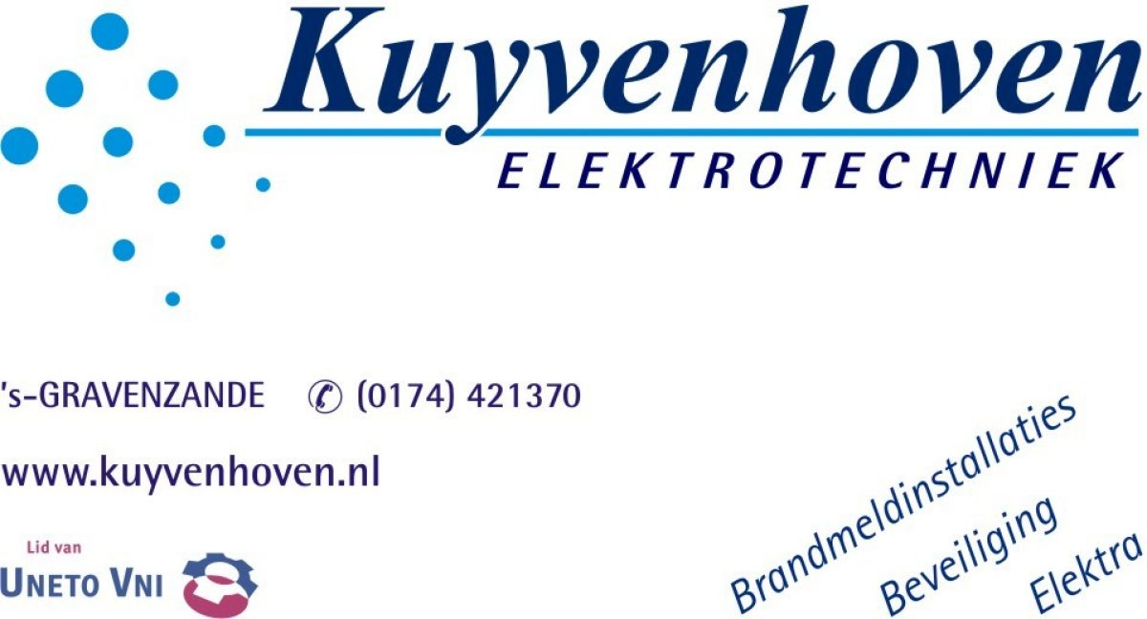

Mijn 4e en laaste stage die ik ga lopen ga ik bij Kuyvenhoven elektrotechniek doen omdat ik meer wil leren over het vak elektricien en omdat ik meer wil weten over hoe je met elektriciteit werkt.

## Over kuyvenhoven elektrotechniek

Kuyvenhoven Elektrotechniek levert en installeert complete elektrotechnische installaties. Ons vakkundige team is altijd op de hoogte van de allerlaatste technische en duurzame ontwikkelingen, waardoor we onze klanten optimaal kunnen adviseren en onze ontwerpen altijd vernieuwend zijn. Klaar voor de toekomst.

Onze elektrische installaties vormen een geïntegreerd platform voor o.a. verlichting, brandmelding, communicatiemiddelen, beveiligingsinstallaties en zonnepanelen. Wij vormen de elektrotechnische basis van elk woonhuis of bedrijfspand.